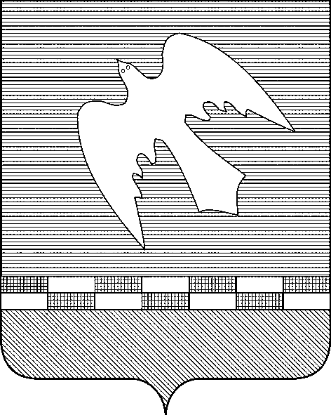

ПСКОВСКАЯ ОБЛАСТЬ

**СОБРАНИЕ ДЕПУТАТОВ**

**НОВОСОКОЛЬНИЧЕСКОГО РАЙОНА**

**Р Е Ш Е Н И Е**

26.12.2024 №92/25

(принято на 25-й сессии

Собрания депутатов седьмого созыва)

Об установлении стоимости движимого и иного имущества, не относящегося к недвижимым и движимым вещам, подлежащего учету в реестре муниципального имущества муниципального образования «Новосокольнический район»

В соответствии с частью 5 статьи 51 Федерального закона от 06.10.2003 № 131-ФЗ «Об общих принципах организации местного самоуправления в Российской Федерации», приказом Министерства финансов Российской Федерации от 10.10.2023 № 163н «Об утверждении Порядка ведения органами местного самоуправления реестров муниципального имущества», Порядком управления и распоряжения муниципальным имуществом, находящимся в муниципальной собственности муниципального образования «Новосокольнический район», утвержденным решением Собрания депутатов Новосокольнического района от 19.02.2009 №121/19 (с изменениями, внесенными решением Собрания депутатов Новосокольнического района от 26.07.2011 №255/42)

Собрание депутатов Новосокольнического района решает:

1. Установить стоимость движимого и иного имущества, не относящегося к недвижимым и движимым вещам, подлежащего учету в реестре муниципального имущества муниципального образования «Новосокольнический район» в размере 50 000 (пятьдесят тысяч) рублей и более, за исключением акций, долей (вкладов) в уставном (складочном) капитале хозяйственного общества или товарищества, транспортных средств, которые подлежат обязательному учету в реестре независимо от их стоимости.
2. Настоящее решение опубликовать в сетевом издании «Нормативные правовые акты Псковской области» – http://pravo.pskov.ru/ и разместить в информационно-телекоммуникационной сети «Интернет» на официальном сайте органов местного самоуправления муниципального образования «Новосокольнический район».

Глава Новосокольнического района В.Н. Соловьев

Председатель Собрания депутатов района А.А. Лебедев